Муниципальное общеобразовательное учреждение
Юрьевская основная школа

Историко-краеведческая акция
«Ищу героя»

Номинация
«Труженики тыла»

.

Руководитель:
Румянцева А, Н.

Работу выполнили:
члены клуба «Победа»

2006 г.

«Еще до встречи вышла нам разлука

А все же о тебе я вижу сны.

Да разве мы прожили б друг без друга,

Мой милый, если б не было войны?

Наверно, я до срока стала старой,

А только в этом нет твоей вины.

Какой бы мы красивой были парой,

Мой милый, если б не было войны…»

Слова И. Шаферан

Основное содержание работы.

- Пояснительная записка
- Мой милый, если б не было войны…

  - Первая встреча и первые впечатления
  - Начало жизненного пути
  - Смирнов И. И- летчик, штурман эскадрильи
  - Начало Великой Отечественной войны
  - Эвакуация
  - «Я убит подо Ржевом…»
  - А жизнь продолжается
  - По стопам отца
  - Анатолий – надежда и опора матери
  - Внуки и правнук
  - Из воспоминаний

- Выводы по работе, перспектива работы, использование работы……………………………………………………..
Примечание
Воспоминания : Манюто К. М
Бычкова А. И………………………………………..
Библиография
Стихи Твардовского А. Т «Я убит подо Ржевом…»…………………………….

Путь следования во время эвакуации.

Федулово

Кинешма Островское

Иваново

Владимир

Москва

Тула

Орел

Гомель

Курск

Конотоп

Цель работы: восстановить утерянную связь поколений; воспитание у учащихся любви к Отечеству и родному краю, чувства гордости внуков за своих дедов старшего поколения за своих внуков, способных продолжить их подвиг.

Задача: сформировать у учащихся интерес, познавательную творческую активность, осознать свою значимость в поисковой и исследовательской деятельности.

В Юрьевской основной школе сложилась система воспитания подрастающего поколения на боевых и трудовых традициях старшего поколения, которая реализуется через работу клуба «Победа». Членами клуба активно ведется поисковая работа по сбору материалов об участниках ВОВ, тружениках тыла, солдатских вдовах.
В ходе этой работы школьники проявляют свои индивидуальные способности в следующих направлениях:
- тимуровское;
- спортивное;
- акция «Ищу героя»;
- поисковая и исследовательская работа;
- пропагандистская деятельность.

Собранные материалы группируются в отдельные папки, идет запись на компьютерные диски, и все это хранится в школьном музее «Боевой и Трудовой славы».
Материалы музейных экспозиций используются на уроках, на классных часах, при проведении внеклассных мероприятий.
Члены детской организации являются активными участниками районных мероприятий: конкурсов сочинений, рисунков и поделок на военную тематику.
Проводятся акции: «Вместе поможем ветеранам», «Ветеран живет рядом», «Открытка», «Обелиск», «Ищу героя» и т. д. Организуем встречи с ветеранами войны тружениками тыла, солдатскими вдовами. Исследовательскую работу мы посвящаем солдатской вдове
Смирновой В. С – нашей землячке.

Первая встреча и первые впечатления

Большая часть жизни у Валентины Сергеевны связана с нашей школой. Она была умелым добрым педагогом, требовательным и исполнительным директором, любящей мамой двух прекрасных сыновей. Валентина Сергеевна жизнерадостная и в тоже время скромная, тактичная женщина, с милой улыбкой. На первый взгляд, кажется, что легко идет она по жизни, все ей удается и все получается. Но это далеко не так. Трудным был ее жизненный путь. Но Валентина Сергеевна оптимист, и из сложных ситуаций выходит с достоинством. Она давно на заслуженном отдыхе и живет сейчас на Урале. Мы с ней не теряем связь, ведем переписку, перезваниваемся. Несмотря на свои преклонные годы, она навещает свою малую родину. Всегда старается заглянуть в школу. Летом 2004 года у нас состоялась встреча.

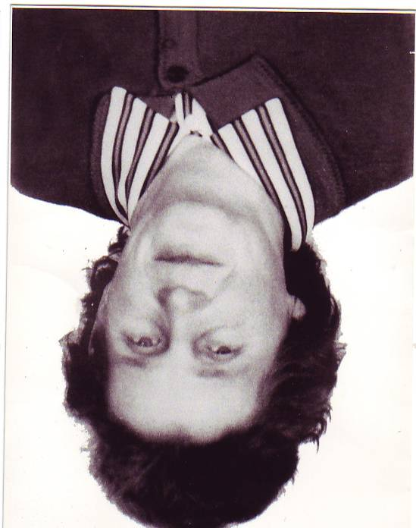

Смирнова Валентина Сергеевна

Начало жизненного пути.

Родилась Валентина Сергеевна 12 мая 1917 года в деревне Федулово, Юрьевского сельского совета, Семеновского – Лапотного района (так тогда назывался Островский район) Ивановской (Костромской) области. В 1930 году окончила Юрьевскую начальную школу.

«К счастью, при нашей школе в этом же году был
открыт 5 класс, - вспоминает Валентина Сергеевна, - и школа стала называться ШКМ (школой колхозной молодежи).
Валентина Сергеевна продолжила обучение в Юрьевской основной школе. Обучаясь в школе, она активно участвовала в ликвидации неграмотности населения деревни Калентьево. Научила читать и писать уже взрослых людей, Булыгину Н. Л и Куликову М. А.
В 1933 году окончила 7 класс и поступила в Костромской педагогический техникум, который успешно закончила в 1936 году и получила направление на работу учителем математики в Островский район.
Было предложено преподавать физику, химию и немецкий язык в Заборской школе. Но у Валентины Сергеевны были склонности к математике и недовольная своим назначением, она уезжает в Дзержинск (около Люберец).
К тому времени все школы были укомплектованы, и ей пришлось идти работать воспитателем в трудовой коммуне им. Дзержинского.
Спустя 2 года трудовую коммуну переводят на Украину в город Днепропетровск.
Валентина Сергеевна всегда мечтала учить детей математике и, наконец, удача ей улыбнулась. Она переходит работать в школу учителем математики.
В августе 1938 года Валентина Сергеевна встречает свою судьбу, молодого симпатичного летчика, Смирнова И. И. Он оказался ее земляком.

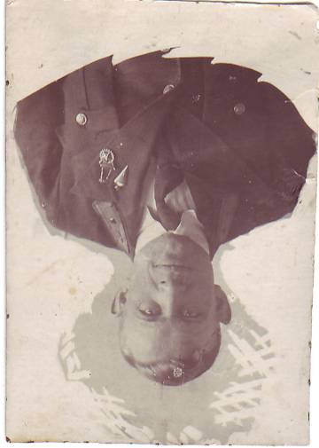

Смирнов Иван Иванович

Смирнов И. И – летчик, штурман эскадрильи.

Смирнов И. И родился 23 июня 1913 года в деревне Ермово, в трех километрах от деревни Федулово, где родилась Валентина Сергеевна. После окончания Юрьевской школы и до призыва в армию Иван Иванович работал на картонной фабрике п. Красная Поляна. В 1932 году был призван в армию. И с места службы по комсомольской путевке был направлен учиться в военное авиационное училище штурманов в город Оренбург.
После окончания учебы с 1935 года по 1938 год служил в Смоленске, а затем был переведен в Гомель. Там молодые сыграли скромную свадьбу. В 1939 году родился старший сын, Владимир. Иван Иванович в это время был направлен на оказание братской помощи народам Западной Украины. Валентина Сергеевна не работала, воспитывала сына. Муж, несмотря на занятость и тяжелый труд, помогал во всем ей. Нянчил сына, купал его, укладывал спать, играл.
Валентина Сергеевна радовалась удачному браку. Но счастью не суждено было быть. Началась Великая Отечественная война.

Начало Великой Отечественной войны.

Еще в марте 1941 года 130 авиаполк, в котором служил Иван Иванович, был переведен на новое место дислокации, в 200 км от Гомеля, ближе к границе. Аэродром не был достроен, и летный состав постоянно находился в военном лагере. В военном городке не проложены коммуникации. Но семья Смирновых в первую очередь думала не о материальных благах, а о чести, достоинстве и долге перед Родиной. «В этот период во всем, чувствовалось приближение грозной опасности»,- вспоминает Валентина Сергеевна. Здесь же полк принял первое боевое крещение.
С первых дней войны 130 авиаполк имел большие потери в людях и технике. Бомбардировщики были не укомплектованы личным составом. Оставшийся летный состав с июля по август 1941 года был переброшен в Казань, где принимал и изучал новые машины. В сентябре муж Валентины Сергеевны защищал небо Москвы. Первое ранение и сильные ожоги Иван Иванович получил в феврале 1942 года, защищая Родину. Жители городка были срочно подготовлены к эвакуации.

Эвакуация.

«Первую ночь скрывались в лесу. Местность болотная, множество насекомых. Над лесом стоял дикий детский стон и плач. Нежная кожица детей в сплошных буграх от укусов. На вторую ночь нас перевезли в деревню, где мы прожили три дня, пока нам не оформили необходимые документы» - вспоминает Валентина Сергеевна

На руках у Валентины Сергеевны двое маленьких детей одному один год, а другому два с половиной месяца. /Второй сын родился 6 апреля 1941 года./
Валентина Сергеевна вспоминает: «Эвакуация. Товарный вагон, бомбежка и обстрел поезда. Мучения, лишения и страх за детей до сих пор страшным эхом отзываются это время».
Везли их в Куйбышевскую область, но дети в дороге заболели от непривычного питания. Валентине Сергеевной пришлось сойти в Курске с поезда и лечить своих детей в комнате «Матери и ребенка» при вокзале. Затем она решила уехать на свою малую родину, в родное Федулово к матери. Прямого сообщения через Москву не было и, чтобы добраться до Иванова, надо было сделать 6 ужасных пересадок. И везде толпы усталых, отчаявшихся людей и давка возле дверей вагонов при посадке. Валентина Сергеевна потеряла все вещи. Только через месяц они добрались до Федулова. С маленьким узелочком пеленок и с двумя детьми - один на руках, а другой держался за подол. Жители деревни встали перед ней, как перед святой на колени. Она была рада встрече с матерью и рада, что привезла живыми детей.
«Первый год войны, - вспоминает Валентина Сергеевна, – страх за мужа, страх за жизнь без него. Но пока был жив, теплилась какая-то надежда».
Валентина Сергеевна каждый день и каждую минуту ждала весточки с фронта. Письма и только письма связывали ее с мужем. Подлинников писем Ивана Ивановича с фронта у нас нет, так как от долгого хранения и частого чтения некоторые письма пришли в негодность и трудно прочитать. Да и дороги они ей, поэтому трудно с ними расстаться. Прошло более 60 лет, но она помнит наизусть каждое письмо, перед глазами встает каждое слово.
Предлагаем копию одного из писем. /см.Приложение/

«Я убит подо Ржевом».

За боевые заслуги штурман эскадрильи Иван Иванович дважды повышен в звании, награжден орденом «Красной звезды» и удостоен краткосрочным отпуском. С 19 по 22 апреля 1942 года были днями неожиданной и самой радостной встречи для супругов Смирновых. А далее пошли одни сплошные неудачи и переживания.
14 мая 1942 года осколком бомбы был ранен в правую руку и в правую ногу, 3 месяца он пролежал в прифронтовом госпитале в городе Серпухове. После выздоровления сразу же был отправлен на фронт. Домой писал: «Конечно, в мирное время я был бы вне авиационной среды. А сейчас каждый человек нужен и необходим».
Прибыл в часть 15 августа, а 3 сентября 1942 года не вернулся с боевого задания. Погиб под Ржевом. К этому времени Иван Иванович был представлен к награждению орденом «Красного знамени», но награду получить не успел.
В 1942 году Ржевский район был оккупирован немцами. И ничего неизвестно при наших обстоятельствах перестало биться сердце этого мужественного, любящего свою работу и свою Родину, человека. Эти строчки из стихотворения Твардовского А. Т «Я убит подо Ржевом» хочется посвятить нашему земляку, герою войны.

«И у мертвых, безгласных,
Есть отрада одна:
Мы за родину пали,
Но она – спасена…
Нам свои боевые
Не носить ордена.
Вам – все это, живые,
Нам – отрада одна:
Что не даром боролись
Мы за родину – мать.
Пусть не слышен нам голос,-
Вы должны его знать».

В конце сентября 1942 года Валентина Сергеевна получила страшную весть. В извещении говорилось, что муж не вернулся с боевого задания. Это был документ для ходатайства пенсии на детей. Извещение было подписано командиром 130 авиаполка Гавриловым и батальонным комиссаром Невмержицким. Место захоронения – неизвестно. / Командир экипажа Тимощук остался жив./

Его убили на войне…
Не отворит он в избу двери,
Пришло известие жене
О том, что…
А она не верит.
Пришло известие давно,
Она ж не верит –
Все в надежде,
Что постучится он в окно
И жизнь пойдет –
Пойдет как прежде.

В августе 1945 года Валентина Сергеевна получила письмо от командира экипажа Тимощука. Он сообщал, что 3 сентября их самолет был подбит и горел. И будто бы он и Иван Иванович спускались на парашютах, но местность была оккупирована немцами. Тимощук попал в плен. А что произошло с Иваном Ивановичем неизвестно, остается до сих пор загадкой.
На письма Валентины Сергеевны Тимощук не отвечал, так как выбыл из части.
Группа «Поиск» клуба «Победа» Юрьевской основной школы обратились 22 февраля 2005 года в Островский военный комиссариат и получили ответ.
«Смирнов И. И 1913 года рождения военную службу проходил в должности – штурман эскадрильи. Погиб 3 сентября 1942 года».

А жизнь продолжается…
С декабря 1942 года Валентина Сергеевна пошла, работать в колхоз «Каганович» счетоводом. Как ни тяжело было в те военные годы, но жизнь продолжалась. Нужно растить и поднимать детей. Обзавелась хозяйством.
А то короткое счастье и любовь к мужу хранит, она и по сей день. Никто не знает, как порой невыносимо тоскливо и одиноко ей было. Тогда выходила она во двор поплакать, а возвращалась к домашним с припухшими глазами, но улыбающаяся. И так продолжалась горькая вдовья жизнь. Валентина Сергеевна вспоминает такой случай: « В последний год войны рабочая фабрика «Красная Поляна» принесла сахар в обмен на молоко. Был поздний вечер, Толя спал, сахар был оставлен на столе. Утром, проснувшись, Толя попробовал что–то незнакомое. Подбежал к Вове и говорит : «Вовка, соль-то, какая сладкая». Толя долго не имел понятия о сахаре…»
Вот, что пришлось пережить…
В 1949 году Валентина Сергеевна решила перейти работать в школу. Но это был не совсем удачный момент. В это время было сокращение учителей. Валентине Сергеевне пришлось работать на замене учителей в разных школах района. В какой -то период работала в вечерней школе, в начальной школе, преподавала и математику в среднем звене.
А с февраля 1953 года была переведена в Юрьевскую восьмилетнюю школу учителем начальных классов.
Дети любили свою учительницу и с желанием посещали школу. Она учила любить их школу так же, как любила ее сама. После окончания учительского института она стала преподавать математику.
Из воспоминаний учеников и учителей, которые работали вместе с Валентиной Сергеевной видно, что она давала глубокие и прочные знания. В совершенстве владела методикой преподавания математики. Умела найти подход к каждому ребенку. Бывшие ученики отзываются о ней, как о талантливом, сдержанном и отзывчивом педагоге. Многие ученики закончили престижные вузы.
В 1966 году награждена значком «Отличник народного просвещения» (номер удостоверения 104306).

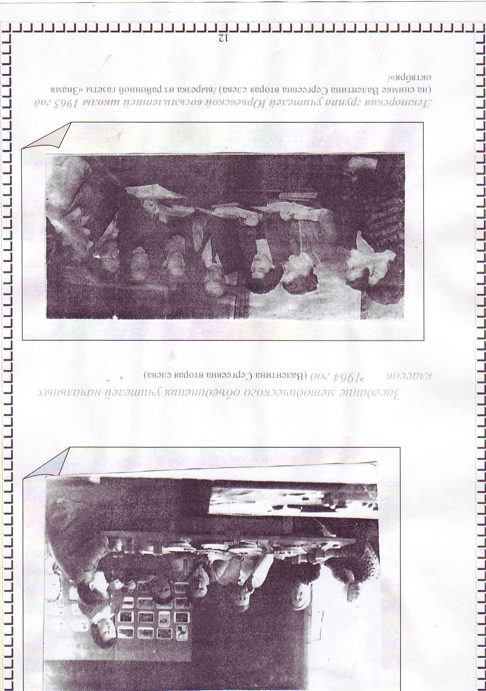

Заседание методического объединения учителей начальных классов 1964 год (Валентина Сергеевна вторая слева)

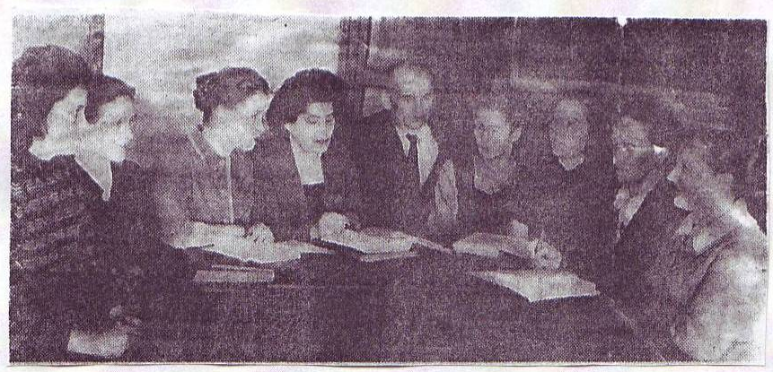

Лекторская группа учителей Юрьевской восьмилетней школы 1965 год (на снимке Валентина Сергеевна вторая слева) /вырезка из районной газеты «Знамя октября»/

В 1968 году назначается завучем Юрьевской основной школы, а с 1970 года возглавила школу. В стенах Юрьевской школы провела большую часть своей жизни. Училась сама и учила детей. Здесь же учились и ее дети.
В 1973 году оформившись на заслуженный отдых, продолжала работать в школе до 1975 года. Для нее Юрьевская школа стала родным домом, а коллектив родной семьей.
Жители деревни шли к ней со всеми своими житейскими вопросами и всегда находили поддержку. Опорой в жизни стали для нее дети, которых она одна без мужа сумела вырастить, воспитать и вывести в люди.
И остались в деревне жить две сестры Валентина Сергеевна и Клавдия Сергеевна Борисова – вдова (мать пятерых детей).
Только им известно, каково быть солдатской вдовой . Сколько пролито слез за эти годы. Сколько пережито горя, сколько было трудностей в жизни.
Всю жизнь Валентина Сергеевна следит за сообщениями в печати и по радио о гибели летчиков во время ВОВ и о местах захоронений неопознанных солдат.
И вот однажды промелькнуло сообщение в газете «Сельская жизнь» за 25 июля 1987 году под заголовком «Неизвестный солдат». Описывался бой 130 авиаполка, который проходил 3 сентября 1942, но экипаж Смирнова И. И не был указан.
После этого сообщения Валентина Сергеевна написала письмо в «Сельскую жизнь», ответа не последовало. Только через год все в той же газете за 22 июня 1988 года в статье «Поиск» была названа фамилия Смирновой В. С, что она разыскивает мужа. На этом поиск и закончился. Многие мужчины интересовались Валентиной Сергеевной, но она остается до сих пор верной мужу.

Иные говорят уже:
-Ведь только раз
Живем на свете!..
Но он один в ее душе
И на него похожи дети.
Валентина Сергеевна гордится своей семьей. Она бабушка и прабабушка. У нее внук, внучка и два правнука.

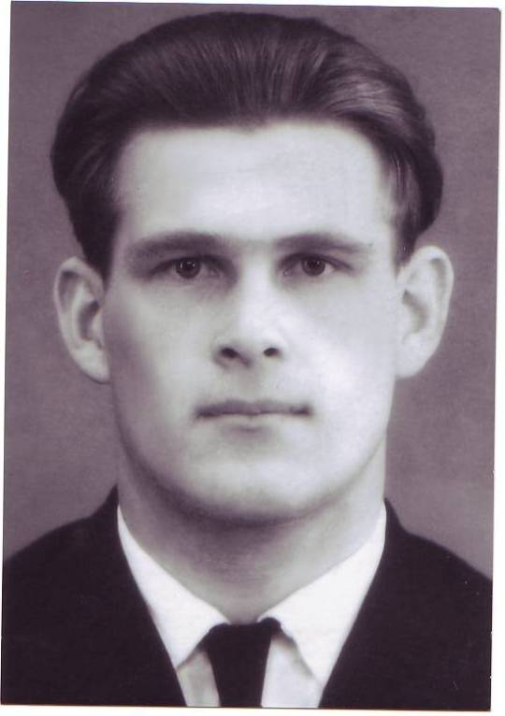

Старший сын Владимир Иванович.

По стопам отца…

Владимир Иванович родился 22 сентября 1939 год в Белоруссии в военном городке под Гомелем. Иван Иванович очень рад был рождению сына. С детства Володя любил шумные игры, обладал хорошей памятью. Он помнил, как во время краткосрочного отпуска отца в апреле 1949 года, сидел с папой у поленницы дров, и он ему сделал самолетик.
Учился хорошо. Слово учителя для него было законом, особенно любил математику. Учился без троек. В 1954 году после окончания 7 класса поступил в Московское артиллерийское училище. Находился на полном государственном обеспечении.
В 1956 году училище было закрыто, а курсантов перевели в Ставропольское Суворовское училище. После окончания училища был направлен в 1957 году в военное финансовое училище в Тамбов. Но осенью этого же года училище было переведено в город Ярославль. После успешного окончания училища в 1960 году был направлен на работу в Уральский военный округ в Домбаровку Оренбургской области. «Из первой же своей зарплаты сделал мне памятный подарок – пуховой платок, - вспоминает Валентина Сергеевна, - он у меня до сих пор в хорошем состоянии».
В 1968 году окончил Московский финансовый институт с военным уклоном. Валентина Сергеевна гордилась своим сыном, что он пошел по стопам отца. За службу в Вооруженных силах имел правительственные награды.
В 1985 году было присвоено звание полковника. В 1989 году на 50 году жизни перестало биться сердце Владимира Ивановича.
Валентина Сергеевна вспоминает: «Сын любил свою службу, не тяготился военной дисциплиной»

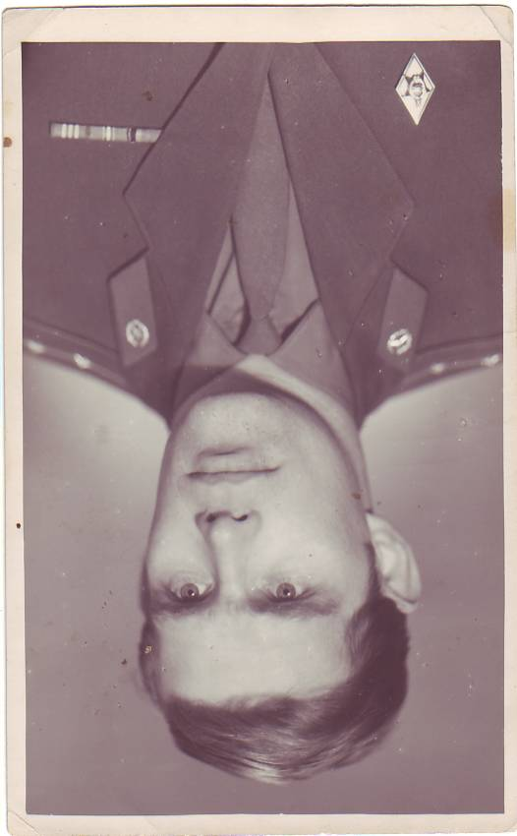

Смирнов Анатолий Иванович

Анатолий- надежда и опора матери.

Родился 6 апреля 1941 года в военном городке близ г. Калинковичи. «Учился он послабее Владимира, - вспоминает Валентина Сергеевна - ошибки были обидные, например, знал, как решить задачу, ошибался в вычислениях. Но, в отличие от Вовы у него золотые руки». За что ни брался, все получалось. Будучи подростком, мог починить часы, наладить швейную машину, приемник. Все спорилось в его руках. В 1957 году закончил 7 класс Юрьевской школы, а в 1960 году окончил Островскую среднюю школу. Во время учебы в школе увлекался лыжным спортом, футболом. На соревнованиях занимал призовые места. В футбольной команде на Красной поляне был вратарем. Во время службы учился в полковой школе и получил профессию фельдшера.
Валентине Сергеевне хотелось, чтоб он стал врачом. Но Анатолий ответил, что это не его призвание. В 1964 году уехал в Златоуст и пошел работать слесарем на военный завод. В том же году поступил в Индустриальный техникум на вечернее отделение. Диплом защитил на отлично, стал работать мастером, затем начальником производства все на том же заводе.
Работая на заводе, неоднократно являлся победителем в социалистическом соревновании и поощрялся от Министерства машиностроения Почетными грамотами. Ветеран труда. До сих пор увлекается рыбалкой, охотой.
На садовом участке построил дом, вырастил фруктовый сад. Для Валентины Сергеевны Анатолий- опора и надежда.

Внук Андрей.

Внук- Смирнов Андрей Анатольевич родился 3 октября в 1966 году в городе Златоусте. Учился в школе, где учился известный шахматист, Анатолий Карпов. Учился прилежно и в 3 классе был удостоен чести сидеть за партой, за которой сидел Карпов. С детства мечтал стать архитектором. В 1995 году закончил Московский архитектурный институт, защитив диплом на отлично. Служил в армии. В настоящее время живет в Королеве, работает в Москве архитектором. Имеет сына.

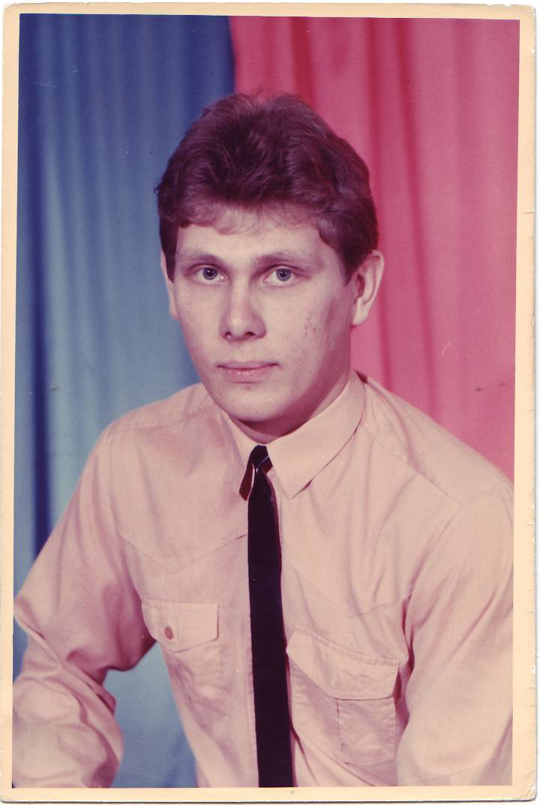

Смирнов Андрей Анатольевич

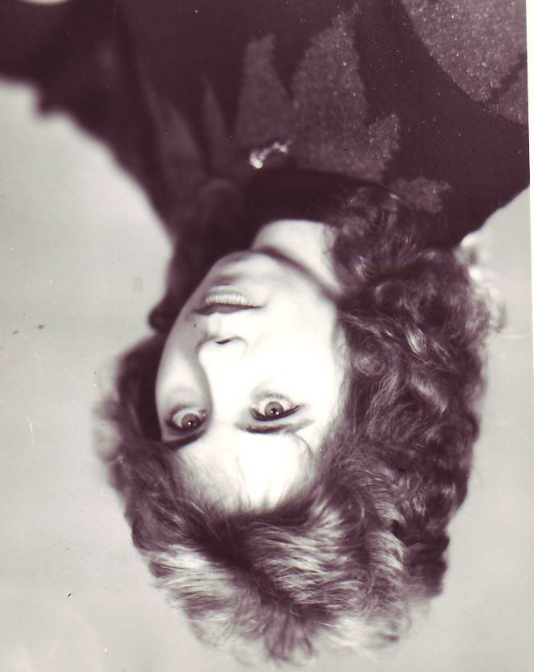

Макарова Елена Владимировна

Внучка Елена.
Внучка- Макарова (Смирнова) Елена Владимировна родилась 23 декабря 1964 года в городе Москве. Учась в школе, с первого класса каждый год на летние каникулы Елену привозили к бабушке в Федулово. Она очень любила деревню. Окончила институт нефти и газа. Работает в частной фирме по производству лекарств. Имеет сына.

Правнук Володя Макаров.
Родился 7 мая 1991 года в Москве. Способный мальчик. Учится в гимназии в 8 классе, увлекается футболом и компьютером. Назвали Володей в память о деде.
Правнук Иван Смирнов.
Родился в 1996 году в Златоусте. Назвали Иваном в память о прадеде. Ваня - прабабушкина отрада. Ваня толковый и способный мальчик. В четыре года научился читать. В 2000 году успешно прошел тестирование и был зачислен в 1 класс гимназии в Москве (родители жили в это время уже в Москве). Танцует, занимается акробатикой, самбо, играет в шахматы.

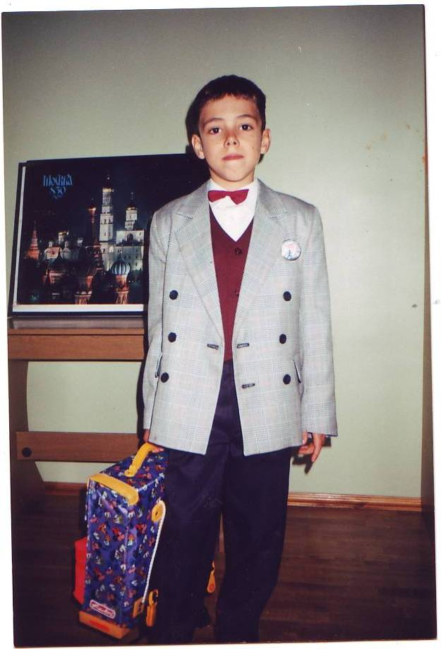

Макаров Володя

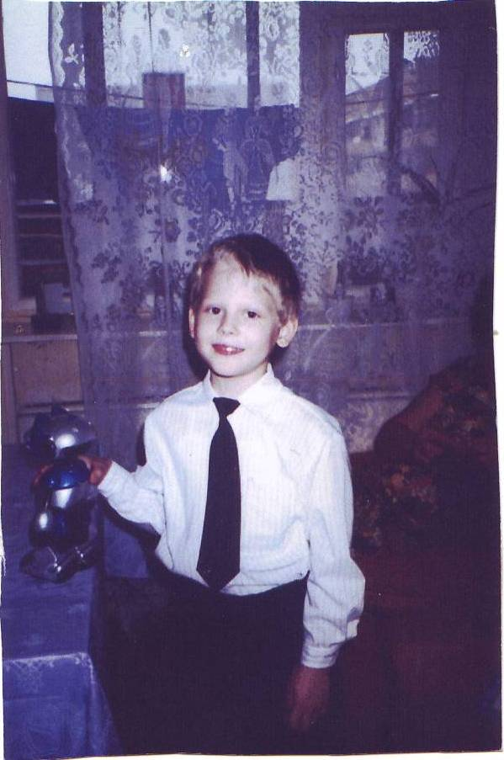

Макаров Володя

Смирнов Иван

Из воспоминаний …

/Из воспоминаний Манюто Клавдии Михайловны, в настоящее время живет в городе Вильнюсе. До войны жили в одной деревне с Иваном Ивановичем./
«Иван Иванович был талантливым юношей, хорошо играл на балалайке, на гармошке. Первым в 1934 году установил радио – точку в деревне Ермово. И мы слушали через наушники передачи из Москвы, раскрыв рты и удивляясь. Девки собирались весной и летом на горе, пели песни, танцевали. А мне он на балалайке играл «Русскую». Я босиком плясала до упаду на долине.
Помню, как мы его провожали в армию всей деревней. Встречались в Иванове у его сестры. Он уже был летчиком, приехал в форме. Красивый статный. Я думала вот бы мне выйти за него замуж. Мне в то время было 16 лет. Вскоре он женился на Вале. Этому браку все были довольны, его подвигами гордились. В один «прекрасный» - черный для нас день, он погиб…».

Из воспоминаний Анатолия Ивановича, бывшего секретаря Костромского обкома партии. Бычков А. И. пишет: «Очень много теплых воспоминаний осталось об Иване Ивановиче Смирнове, из деревни Ермово Юрьевского сельского совета, активном комсомольце, человеке кипучей энергии, огромной силы воли. Перед войной Иван Иванович, даже не имел семилетнего образования, по комсомольской путевке уехал учиться в военное авиационное училище и успешно окончил его. Потом летал на боевых самолетах. Во время Великой Отечественной войны с гитлеровскими захватчиками в одном из воздушных боев был тяжело ранен, а по выздоровлению вновь сел за штурвал самолета.
Боевой весельчак, любимец молодежи, комсомолец Иван Иванович Смирнов не вернулся с боевого задания. В нервном бою, в смертельной схватке с врагом, при защите Родины он погиб смертью героя.
Жена Ивана Ивановича – Валентина Сергеевна, бывшая ученица, Юрьевской школы, после окончания педагогического техникума, длительное время работала учительницей в своей школе, воспитала очень хороших сыновей».

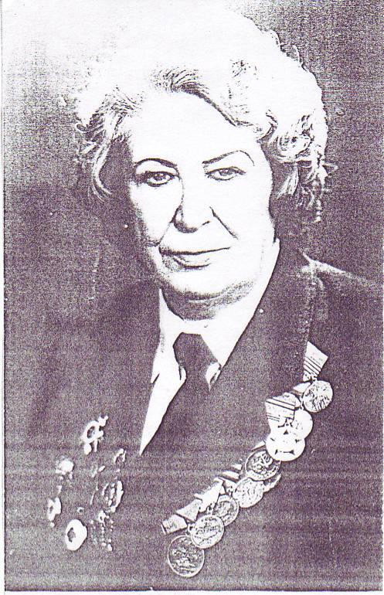

Манюто К.М.

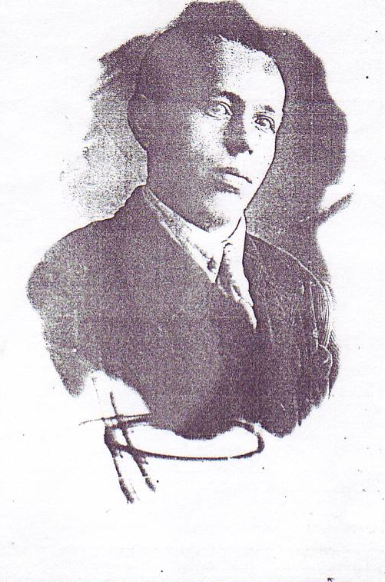

Бычков А.И.

